اختبار مادة الرياضيات للصف الثاني متوسط الفترة الأولى للفصل الدراسي الثاني لعام 1434/1435هـ بمتوسطة .
اسم الطالب : الفصل : (2/ ) الدرجة:
السؤال الأول : استعمل المفردات المناسبة وضعها في الفراغ بما يناسب العبارات الآتية :
الوجه - المخروط - المنشور - الهرم المنتظم – الحجم – القاعدة – متعدد الاسطح
1 ) ...................................................... مجسم له وجهان متوازيان ومتطابقان يسميان القاعدتين .
2 ) . ....................................................... هو قياس الحيز الذي يشغله الجسم في الفضاء .
3 ) . ...................................................... شكل ثلاثي الأبعاد له قاعدة دائرية .
4 ) .................................................... هرم قاعدته مضلع منتظم ، وأوجهه الجانبية مثلثات متطابقة وكل منها متطابق الساقيين .
السؤال الثاني : اختر الإجابة الصحيحة فيما يأتي :
1 – حجم اسطوانه ارتفاعها 4 م، ونصف قطر قاعدتها 5 م هي :
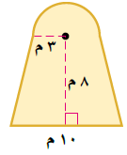
ا~ 314 م³ ب~ 20 م³ ج~ 4‚31 م³ د~ 100 م³
2 – مساحة الشكل المركب هي :
ا~ 80 م² ب~ 1‚78 م² ج~ 4‚91 م² د~ 100 م²
3 – حجم هرم ارتفاعه 1 سم ، وقاعدته مربعه ، طول ضلع قاعدته 6 سم هي :
ا~ 36 سم³ ب~ 18 سم³ ج~ 4‚13 سم³ د~ 12 سم³
السؤال الثالث : أجب عن مايلي :
فقرة (أ) : حدد اسم المجسم التالي ، وبين عدد أوجهه ، ثم أذكر عدد أحرفه ورؤوسه    اسم المجسم ......................................  عدد أوجهه ........................................  عدد أحرفه .........................................  عدد رؤوسه ........................................ | فقرة (ب) : أوجد المساحة الجانبية لسطح المنشور  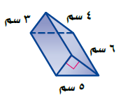
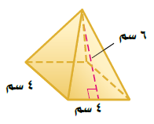
فقرة (ج) : أوجد المساحة الكلية لسطح هرم منتظم

